Блокировка периодов нетрудоспособности
Пользователю необходимо зайти в периферийную базу, например, ГБУЗ ТО «Городская поликлиника №12». Зайти в подсистему «Листки нетрудоспособности» - «Листки нетрудоспособности» (рис.1).
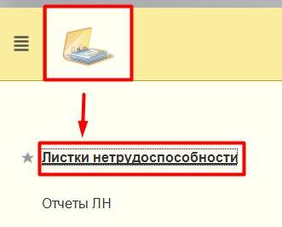
Рисунок 1. Подсистема «Листки нетрудоспособности»
В открывшейся форме «Листки нетрудоспособности» необходимо выбрать команду «Создать», а затем пункт «Создать» или пункт «Создать по уходу» (рис. 2). С помощью поиска найти пациента в открывшейся форме «Поиск медицинской карты».
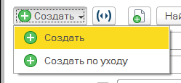
Рисунок 2. Команда «Создать»
В открывшейся форме «Лист нетрудоспособности» необходимо первоначально заполнить данные вкладки «Основная» (рис.3). При этом автоматически будут заполнены такие данные как:
- ФИО пациента;
- Дата рождения;
- Пол;
- Место работы (если заполнено в ОДП);
- Диагноз (если для пациента был заполнен диагноз в документе «Первичный осмотр врача».

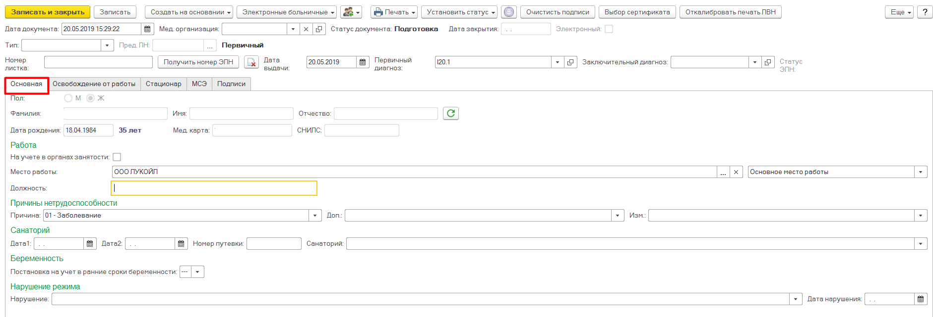
Рисунок 3. Вкладка «Основная»
Затем следует заполнить данные вкладки «Освобождение от работы». Первоначально заполнить строку по первому периоду нетрудоспособности (рис. 4).
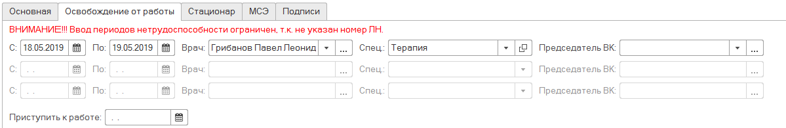
Рисунок 4. Вкладка «Освобождение от работы»

Далее присвоить номер документу «Лист нетрудоспособности» с помощью команды «Получить номер ЭЛН» (рис.5).
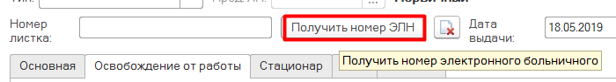
Рисунок 5. Команда «Получить номер ЭЛН»
После этого необходимо подписать электронной подписью документ «Лист нетрудоспособности», по команде «Подписать» (рис.6).

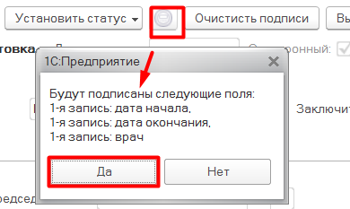
Рисунок 6. Команда подписать ЭЦП

После подписания документа «Электронной подписью» на вкладке «Подписи» появится соответствующая строка, о том, что подписаны данные по первому периоду нетрудоспособности (рис.7).
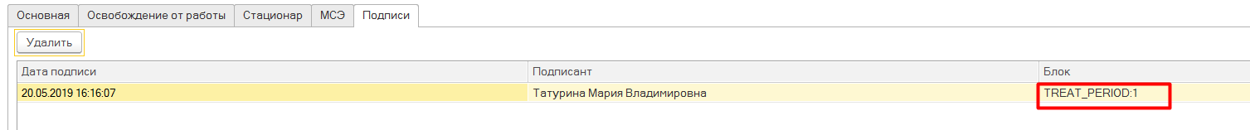
Рисунок 7. Данные о подписании первого периода нетрудоспособности
Отправляем данные о временной нетрудоспособности пациента в федеральный сервис ФСС с помощью команды «Электронные больничные» - «Отправить данные ЛН в ФСС» (рис.8).
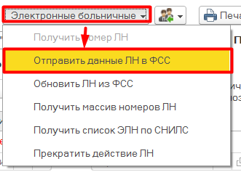
Рисунок 8. Команда отправки данных в ФСС

Когда данные по первому периоду нетрудоспособности будут успешно переданы в федеральный сервис ФСС, документу будет присвоен статус ЭЛН «Открыт», строка по второму периоду нетрудоспособности станет активен для внесения данных продления (рис. 9).
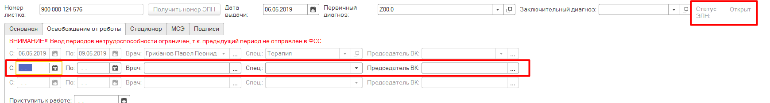
Рисунок 9. Данные по первому периоду нетрудоспособности зарегистрированы в ФСС
Аналогично осуществляется отправка всех последующих периодов нетрудоспособности. После того как данные по второму периоду нетрудоспособности будут успешно переданы в федеральный сервис ФСС, документу будет присвоен статус ЭЛН «Продлен», строка по третьему периоду нетрудоспособности станет активен для внесения данных продления (рис.10).

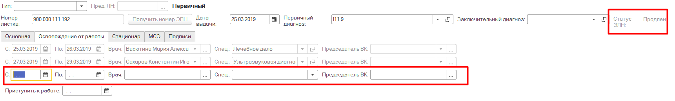
Рисунок 10. Данные по второму периоду нетрудоспособности зарегистрированы в ФСС

